בס"ד.

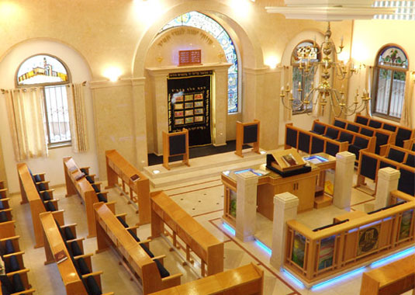
"זאת התורה אדם
כי ימות באהל"
(י"ט,י"ד)

אין דברי מתקיימין אלא במי שממית עצמו עליה (ברכות ס"ג)
מעשה שהיה כך היה:
בנה של אחת המשפחות החשובות בעירו של ה"נחל אשכול" נישבה אל בין כתלי המגזר, ולמרות הצעקות הנוראיות של הורי הילד, כמו גם מחאותיהם של גאוני העיר ופרנסיה, המשיכו הנוצרים להחזיק בילד.

ההורים האומללים והקהילה כולה תבעו את הנוצרים לבית המשפט,אבל מהמנזר נשלחה תשובה ולפיה טענותיהם של היהודים בשקר יסודן, ואין להן על מה שיסמכו, כי הילד כלל לא נחטף אלא הוא ילד נוצרי אדוק לכל דבר מימים ימימה...
כך עברו כמה שנים, והילד נטמע עמוק-עמוק במקומו החדש, תוך שאנשי המנזר מפתים ומפטמים אותו בחיי תפנוקים ומעניקים לו ממון רב,כדי שלא יעלה בדעתו אי-פעם לשוב לחיק ההורים ולחיקה של היהדות.
ההורים,שבמשך כל העת לא נחו ולא שקטו ועשו מאמצים בל-יתוארו על מנת לפדות את בנם,הצליחו לבסוף לדבר אל לבו של שופט נוסף,אוהב ישראל,שהיה מובן לפתוח את הנושא ולדון מחדש בפרשה הכאובה.
לאחר ששמע את טענות שני הצדדים,פנה אל הורי הילד ואמר:"אני שומע את טענותיהם,אבל מי ערב לי שאתם דוברי אמת?
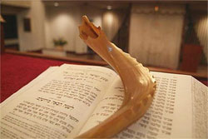
אולי דבריהם של אנשי הכנסייה העומדים על דעתם שהילד הוא נוצרי,הם אלה העומדים במבחן המציאות?
לכן,אני מוכן להעניק לכם הזדמנות חד-פעמית על מנת שתוכלו להוכיח באמצעותה שאתם צודקים.
הצעתי היא כזו: אני אדרוש מהכנסייה לאפשר לכם להיכנס אל הילד ולשהות במחיצתו חמש דקות,אתם או בא-כוחכם.
אם תצליחו באותו פרק זמן להוציאו,מרצונו,מהכנסייה יהיה זה עבורי אות ברור שהילד הוא שלכם.
אבל אם לא יעלה זאת בידכם, יישאר הילד בכנסייה לעולמים!"
ההורים יצאו מבית-המשפט מעודדים –מה, אם כי לא ידעו כיצד יצליחו במשימה המאוד-מאוד קשה שהוטלה עליהם.
הרי אין ספק שבמשך השנים שבהן שהה הילד בכנסייה,הצליחו לטמטם את מוחו ולבו בעיניני "העולם הזה".
ואם כן,כיצד אפוא יצליחו לשכנעו לחזור אל הקהילה היהודית,שבוודאי לא תוכל להעניק לו שפע גשמי במידה רבה כל כך?
התדפקו ההורים על דלת ביתו של הגאון בעל ה"נחל אשכול" והתחננו לפניו שייתן להם עצה ותושייה.
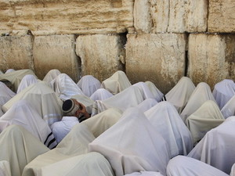
הגאון הרגיע את ההורים המודאגים,חיזקם באמונה ובביטחון בהשי"ת,ואח"כ הפתיעם באומרו:
"אני אכנס אתכם למנזר ואשוחח עם הילד, ומקווני שבחסדי ה' אצליח לשכנע אותו לחזור ליהדות".
לאחר הדברים האלה התעודדו ההורים ביותר,ובכל זאת כאשר הגיעה השעה הגורלית,התדפקו בלב חרד ובברכיים רועדות על דלת חדרו של הילד בכנסייה.
ה"נחל אשכול",כהבטחתו,הצטרף לפגישה,כשהוא לבוש בקיטל ובכיפה הלבנה של יום כיפור.
עתה עומדות לרשותם לא יותר מחמש דקות כדי לשכנע את הבן האהוב לחזור אל תחת כנפי הדת היהודית.
אם המשימה לא תוכתר בהצלחה ייחרץ גורלו להישאר נוצרי.
המחזה היה מרטיט.
ההורים והרב ישב מן הצד האחד.והילד-שעל פניו נראו סימני הטמיעה בין הנוצרים-מן העבר השני.
האב והאם מביטים ברב ומייחלים למוצא פיו.אבל הוא אינו אומר מילה,רק מתחיל לפזם ולנגן את הנעימה המוכרת של "כל נדרי" המושרת בכל קהילות ישראל עם התקדש ליל יום הכיפורים.

הילד יושב ומאזין,ומאזין,ומאזין,עד שניכר עליו שנעשה מרותק לנעימה המרגשת,והנה גם דמעה מלוחה נראית בזווית עיניו.
וה"נחל אשכול" ממשיך לפזם את "כל נדרי",מרישא עד גמירא,"ואסרי ושבועי וחרמי וקונמי...נדרנא ודאשתבענא ודאחרימנא ודאסדנא על נפשתנא".
כך במשך שלוש דקות תמימות.
ההורים מביטים בשעון.שתי דקות נשארו. בלבד.
"האם אתה רוצה לבוא אתנו ולזכות בעולם הזה ובעולם הבא.
או שמא הינך מבכר להישאר כאן בכנסייה?"-שאל הרב.
ליבם של האב והאם קפא.
לפתע-פתאום,כמו מתוך חלום,זינק הילד ממקומו כולו נסער.
הוא נופל על זרועות ההורים וקורא-צווח בקול לא לו:
"הוציאוני מכאן!אינני רוצה להישאר בכנסייה לול לרגע נוסף! החזירוני אל בית-הכנסת,שם שמעתי את המנגינה הכל-כך מרגשת הזו!"
(אור דניאל)

